Làm từ 77 loc den 131 loc:

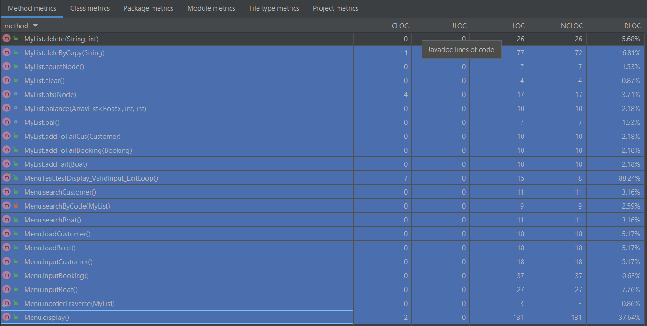

Danh sách đã test:

Menu.display()

Menu.InorderTraverse()

Menu.inputBoat()

Menu.inputBooking()

Menu.inputCustomer()

Menu.loadBoat()

Menu.loadCustomer()

Menu.searchBoat()

Menu.searchCustomer()

MyList.AddTail()

MyList.addToTailBooking()

MyList.addToTailCus()

MyList.bal()

MyList.balance()

MyList.bfs()

MyList.clear()

MyList.countNode()

MyList.deleByCopy()

MyList.delete()

1.Test display:

Tôi sẽ test đầu vào của display bằng dòng lệnh test này:

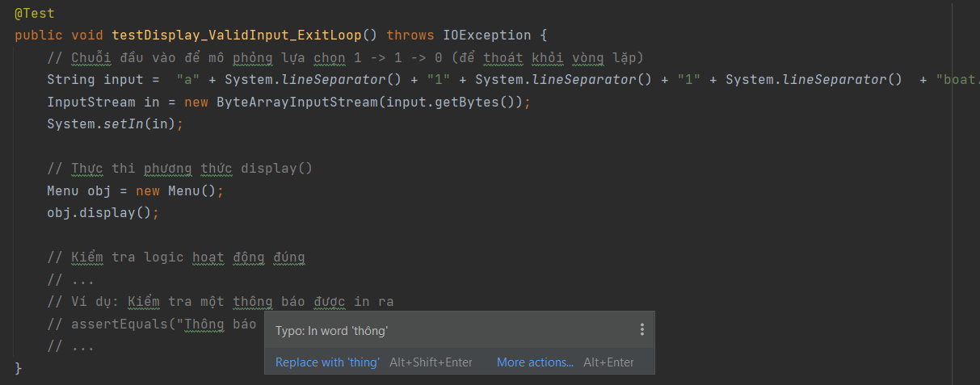

Từ dòng lệnh test này tôi sẽ mô phỏng lại luồng chạy của đoạn trương trình và test được cả các ngoại lệ của method này.

2. inorderTraverse(MyList bt)

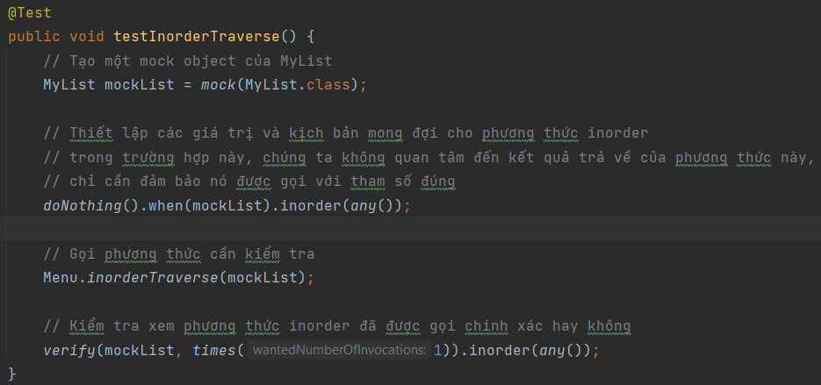

3.